

**LA GERENTE GENERAL DE LA COMPAÑÍA ENERGÉTICA DEL CARIBE SAS**

**ESP,** en uso de sus facultades Constitucionales y Legales, específicamente lo establecido en el manual de contratación de la entidad se INVITA a todos los interesados en participar en la ejecución del proceso que a continuación se define hacer parte de nuestro Sistema de Información de Proveedores y Contratistas y con ello hacer parte del proceso contractual que para su ejecución se adelante.

|  |  |
| --- | --- |
| **OBJETO** | “CONSTRUCCION DE SISTEMAS DE ENERGIA SOLAR FOTOVOLTAICA EN ZONAS RURALES DEL MUNICIPIO DE CHALAN, DEPARTAMENTO DE SUCRE”. |

**PROCEDIMIENTO:** La inscripción como proveedor o contratista para el presente proceso se efectuará dentro de los tres (03) días hábiles siguientes a esta publicación, la recepción de interés a participar se realiza de acuerdo con el siguiente procedimiento:

-Debe enviar al correo [info@cec.gov.co](mailto:info@cec.gov.co) los siguientes documentos:

1. Carta de solicitud de inscripción en el Sistema de Información de Proveedores y Contratistas.
2. Certificado de existencia y representación legal emitido por la cámara de comercio respectiva cuya expedición no debe ser inferior a 30 días.
3. Registro único de proponentes cuya expedición no debe ser inferior a 30 días. En el evento en el que a la empresa no cuente con RUP, o

no se encuentre en firme, se deberán aportar las copias de contratos, acta de inicio y de liquidación de estos, cuyo objeto tenga relación con la experiencia que se pretenda acreditar.

1. Registro único tributario.
2. Balance de los últimos tres (03) años y mejor ingreso operacional de los últimos cinco (05) años con dictamen del revisor fiscal o contador.
3. Certificados de antecedentes disciplinarios del contador.
4. Certificado de antecedentes (Contraloría, Procuraduría, RNMC y Policía). Estos certificados aplican para persona natural, jurídica, proponentes plurales y sus respectivos representantes legales.
5. Declaración juramentada de inhabilidades e incompatibilidades.
6. Certificado de registro de deudores alimentarios morosos -REDAM.

Dado en Montería, el primer (01) día del mes de noviembre de 2024.

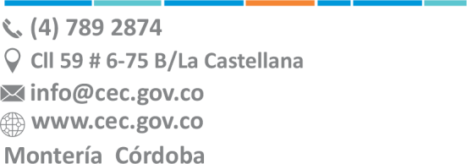

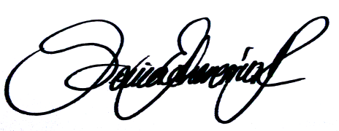

**SONIA ECHEVERRIA RAMIREZ GERENTE GENERAL**